Tagungsbeitrag zur Jahrestagung der Deutschen Bodenkundlichen Gesellschaft, Symposium AG Bodengase‚ 7.-12. September 2013, Rostock, Berichte der DBG

Automatische Erfassung von CO₂-Austauschsraten mittels geschlossen-er Haubenmesstechnik auf erosiv veränderten Flächen
M. Hoffmann,, U. Hagemann¹, J. Augustin¹ und M. Sommer¹

Zusammenfassung: Die hügeligen Jungmoränenlandschaften Nordost-deutschlands werden von ackerbaulicher Nutzung dominiert und unterliegen daher ausgeprägten Erosions- und Depositionsprozessen. Bislang ist noch ungeklärt inwiefern Erosion, Deposition sowie der in den vergangenen Jahrzehnten intensivierte Energiepflanzenanbau insbesondere von Mais und Sorghum den CO₂-Austausch und damit den Kohlenstoffvorrat im Boden (C-Quellen- und -Senkenfunktion) lokal wie regional beeinflussen. Gründe hierfür liegen insbesondere in methodischen Problemen bei der fortlaufenden und vollständigen Erfassung aller relevanten CO₂-Flüsse sowie deren von Nutzung und Standortverhältnissen bestimmten zeitlichen und räumlichen Variabilität. Durch die Installation automatischer Haubenmesssysteme auf der nahe Prenzlau (Uckermark) eingerichteten Experimentalfläche CarboZALF-D möchte das interdisziplinäre Projekt CarboZALF einen Beitrag zur Lösung dieser Probleme leisten.

Schlagworte: CO₂-Austauschraten, NEE, R_{eco}, GPP, automatische Hauben, Flussratenseparation
Hintergrund
Auf der Experimentalfläche CarboZALF-D wurden im Sommer 2009 drei Messplätze mit unterschiedlichen Erosionszuständen (Parabraunerde, erodierte Parabraunerde und Gley-Kolluvisol) eingerichtet, und mit jeweils 4 am ZALF entwickelten automatischen Hauben bestückt Auf allen Varianten erfolgte der Anbau von Energiepflanzen in der Abfolge Mais-Winterroggen-Sorghum. Präsentiert werden kontinuierliche Messungen von CO₂-Austauschraten und Umweltparametern im Messzeitraum 2012.
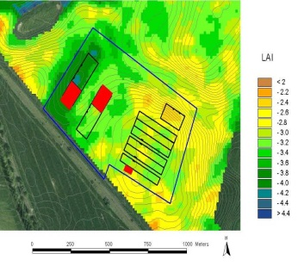
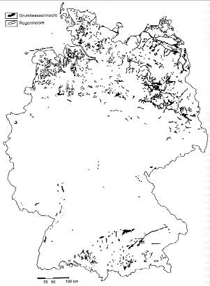
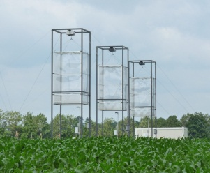
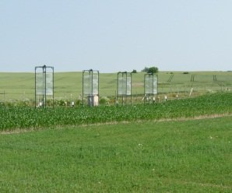
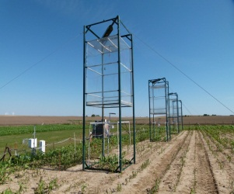
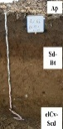
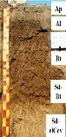
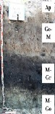
A

C
B

Abb. 1. Messplätze mit automatischen (rechts) Haubenmesssystem auf der CarboZALF-D Experimentalfläche in Dedelow/Prenzlau (A: Erodierte Parabraunerde (eLL_{man}); B: Gley-Kolluvisol (YK_{man}); C: Parabraunerde (LL) ).
Methodik
Automatische non-flow-through non-steady-state Haubenmesssysteme (NFT-NSS) zeichnen sich durch eine fortlaufende, zeitlich hoch aufgelöste Erfassung von CO₂-Austauschsraten aus, und liefern somit wichtige Anhaltspunkte zu deren zeitlicher Dynamik (Livingston und Hutchinson 1995).
Mit ihrem, im Vergleich zu Eddy-Covariance-Systemen günstigeren Preis und der Möglichkeit einer Parzellen-scharfen Messung bieten automatische Haubenmesssyteme insbesondere Vor-teile bei der Erfassung kleinräumiger standörtlicher Variabilität.
Das hier verwendete automatische Messsystem ((2,5 m hoch, V = 5.625 m³; A = 1 m² Abb. 1), besteht aus ventilierten transparenten Hauben zur Erfassung des Netto-Ökosystemaustauschs (NEE). Die CO₂-Konzentrationen in den Hauben wurden dabei in halbstündlicher Frequenz für einen Zeitraum von jeweils 10 Minuten mittels Vaisala Sensor erfasst werden. Die anschließende Flussratenberechnung erfolgt über lineare Regression und wurde mit der Statistiksoftware R umgesetzt.
Zur Anpassung an geringere Winterflüsse und zur vereinfachten Flussraten-separation (Zerlegung von NEE in Ökosystemrespiration (R_{eco}) und Bruttoprimärproduktion (GPP)), erfolgte im Spätherbst 2012 eine experimentelle Volumenanpassung sowie die Abdunkelung einer Haube am Standort C.
Datenlücken sollen durch Modellierung geschlossen werden („gap filling“), wobei R_{eco} und GPP auf Basis kontinuierlich erfasster Temperaturen (R_{eco}; Modell: Lloyd und Taylor, 1994) bzw. photosynthetisch aktiver Strahlung (GPP; Modell: Michaelis und Menten, 1913) modelliert, und anschließend zum NEE aufsummiert werden.
Das „gap filling“ mittels Modellierung beschränkt sich hierbei auf Zeiträume, in denen die Messtechnik entweder aufgrund von Bewirtschaftungsereignissen deinstalliert werden muss, oder infolge technischer Probleme bzw. witterung-sungbedingt ausfällt.
Erodierte Parabraunerde (eLL_{man}): 2012
Gley-Kolluvisol (YK_{man}): 2012
Gley-Kolluvisol (YK_{man}): 2012
Parabraunerde (LL): 2012
Erodierte Parabraunerde (eLL_{man}): 2012
Abb. 2. Gemessenen NEE-Flussraten für den Zeitraum 01.01.2012 bis 31.12.2012 (Ergebnisse manueller Haubenmessungen in direkter Standortnähe sind durch rote Punkte markiert). Bewirtschaftungsbedingte Messlücken ergaben sich im Februar (Bodenbearbeitung), Anfang Mai (Ernte Winterroggen) und im September (Ernte Sorghum). Kürzere, witterungsbedingte Messlücken traten zudem im Winter auf.
Day of Year
f(CO₂)= Bewirtschaftung x Witterung
?

Ergebnisse und Diskussion
Die erfassten CO₂-Austauschraten zeigten eine starke Abhängigkeit von Standort, Fruchtart und der Witterung. Sorghum wies im Vergleich zum Winterroggen eine höhere räumliche wie zeitliche Variabilität auf. Standortunterschiede offenbarten sich speziell in der Höhe des kumulierten Nettoökosystemaustausches und damit der CO₂-Quell-/-Senkenstärke. Am höchsten fielen die Werte bei der Parabraunerde und am geringsten beim Kolluvisol aus. Der erodierte Standort ordnete sich diesbezüglich zwischen dem unbeeinflussten und dem Depositionsstandort ein (Abb. 2).
!
f(CO₂)= Witterung
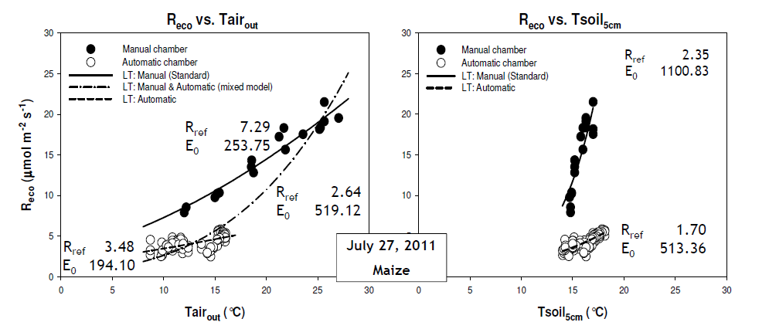
Methodisch bedingte Schwierigkeiten ergeben sich speziell beim Füllen vorhandener Messlücken und einer adäquaten Flussratenseparation.
Abb. 3. Vergleich der Ansätze zur Flussratenseparation (NEE in R_{eco} und GPP) manueller und automatischer NFT-NSS Haubenmessungen, sowie deren Kombination.
So lassen sich aufgrund der transparenten Hauben lediglich Nachtmessungen für eine R_{eco}-Modellparametrisierung nach Lloyd und Taylor (1994) heranziehen, was nicht zuletzt aufgrund der geringen nächtlichen Temperaturspanne und generell tieferer Temperaturen in einer systematischen Unterschätzung der diurnalen Respirationsraten resultieren kann. Zudem ist es bisher noch nicht gelungen, manuelle und automatische Messungen zwecks Generierung geeigneter R_{eco}-Modellparameter miteinander zu kombinieren, da die Vergleichbarkeit beider Messsysteme noch nicht abschließend nachgewiesen werden konnte(Abb. 3) (siehe auch Hagemann et.al. diese Ausgabe).
Erste Versuche, mittels abgedunkelter automatischer Hauben auch tagsüber R_{eco}-Flussraten zu erfassen, stehen ebenfalls noch aus.
Bei einer ersatzweisen, PAR-getriebenen NEE-Modellierung (GPP; Modell: Michaelis und Menten, 1913) ohne Flussratenseparation ließen sich nicht nur witterungsbedingte Messlücken, sondern auch bewirtschaftungsbedingte Datenlücken über beispielsweise über zeitlich vorgezogene Bewirtschaftungseingriffe relativ gut schließen (vgl. Abb. 2: September 2012 (Parabraunerde (LL))). Dabei wird jedoch der große Vorteil geschlossener Haubenmessverfahren, die eindeutige Flussratenseparation aufgegeben.
Quellen
Drösler, M. 2005. Trace gas Exchange and Climatic Relevance of Bog Ecosystems, Southern Germany. Dissertation, Munich University of Technology, Munich, Germany, 182 p.
Livingston, G.P. and Hutchinson, G.L. 1995. Enclosure-based measurement of trace gas exchange: applications and sources of error. In: Matson, P.A., Harriss, R.C. (Eds.) Biogenic Trace Gases: Measuring Emissions from Soil and Water. Blackwell Scientific Publications, Oxford, pp. 14–51
Lloyd, J. and Taylor, J. A. 1994. On the Temperature Dependence of Soil Respiration. Functional Ecology 8, pp. 315–323
Hagemann, U., Franzke, M., Pohl, M., Hoffmann, M. und Augustin, J. 2013. Vergleichbarkeit manueller und automatischer Haubenmesstechnik zur Erfassung des Ökosystem-CO₂-Austauschs. Tagungsbeitrag zur Jahrestagung der Deutschen Bodenkundlichen Gesellschaft, Komm. IV‚ „Böden – Lebensgrundlage und Verantwortung“, 7.-12. September 2013, Rostock, Berichte der DBG

Leibniz-Zentrum für Agrarlandschaftsforschung (ZALF) e.V., Institut für Landschaftsbiogeochemie, Eberswalder Str. 84, DE-15374 Müncheberg
Kontakt: mathias.hoffmann@zalf.de

